Державний університет «Одеська Політехніка»
Інститут комп’ютерних систем
Кафедра інформаційних систем

Лабораторна робота №7
з дисципліни «Об’єктно-орієнтоване програмування»
Тема: «Лямбда-выражения. Параметризация поведения»

Виконав:
студент групи АІ-201
Мартинюк Д.В.

Прийняв:
доц. Годовиченко М.А.

Одеса 2021
Ход работы

- изучить процесс создания и сценарии использования анонимных объектов;
- научиться создавать анонимные классы;
- разобраться с созданием одиночных и блочных лямбда-выражения.

Задание 1
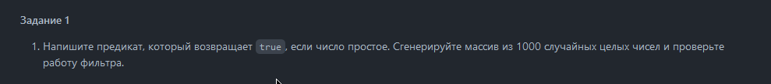
В С++ мы имеем несколько возможных реализаций данного задания.
1. В первую очередь мы можем сделать это самым коротким способом:

vector<int>ReallyPrimes;

copy_if(vec.begin(), vec.end(), back_inserter(ReallyPrimes), [&](int value)
{

if (value <= 1) { return false; }

for (int i = 2; i < value; i++)
{
if (value % i == 0) { return false; }
}

return true; });

Лямбда выражение само по себе выступает аргументом для многих библиотечных функций, в данном случае мы создали промежуточный вектор куда будут копироваться лишь значения которые удовлетворяют условию в лямбда выражении.

Есть второй вариант когда мы сделаем нашу лямбду не такой уж и анонимной:

auto task1 = [&](int value)
{

if (value <= 1) { return false; }

for (int i = 2; i < value; i++)
{
if (value % i == 0) { return false; }
}

return true;

};

В данном случае мы сделали наш предикат как бы отдельной функцией реализованной на основе лямбды, что в принципе избыточно в данной ситуации, но такая конструкция существует.

Далее мы просто передаем наш предикат в библиотечную функцию:

copy_if(vec.begin(), vec.end(), back_inserter(ReallyPrimes), task1);

Так же стоит добавить, что такой вид предиката может объявляться как локальная функция внутри какого либо метода, когда , к примеру, нужно передавать одни и те же вычисления в качестве предиката несколько раз в нескольких местах в методе, и дабы не использовать первую конструкцию с чистой лямбдой и заниматься копипастой, мы просто передаем предикат который выразили где нибудь в начале метода.

И третий путь - мы выразим наш предикат обычной функцией:

bool task1(int value)
{

if (value <= 1) { return false; }

for (int i = 2; i < value; i++)
{
if (value % i == 0) { return false; }
}

return true;

}

Далее мы можем передать эту функцию абсолютно так же , как и в предыдущем примере:

copy_if(vec.begin(), vec.end(), back_inserter(ReallyPrimes), task1);

Но такой вид написания является наиболее избыточным, ведь у нас в файле будет храниться предикат который может использоваться всего пару раз, да и в целом такая конструкция является отголоском старых стандартов.

Также я взял свой генератор из предыдущих работ, немного его подкорректировал дабы он принимал в качестве аргументов диапазон для генерации и длину генерируемого вектора, этот генератор в дальнейшем используется еще для нескольких тасков.

В следующих тасках я использую первый и второй вид использования лямбд исходя из личных предпочтений и , в некоторых случаях, для более легкого чтения.

Задание 2
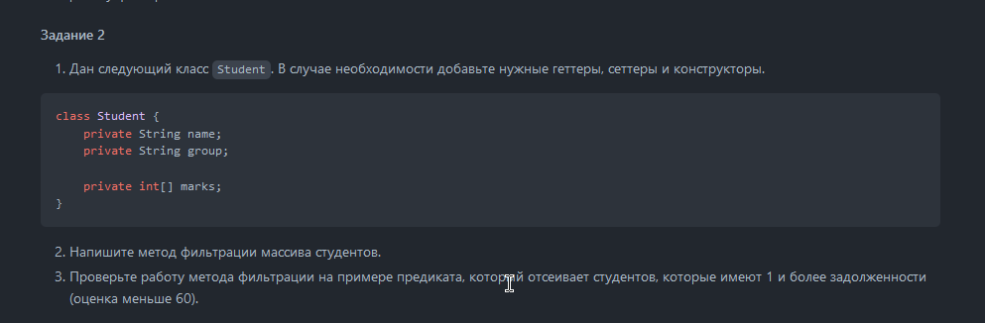

vector<Student>CommonStudents;
copy_if(vec.begin(), vec.end(), back_inserter(CommonStudents), [&](const Student student)
{

return all_of(student.GetMarks().begin(),
student.GetMarks().end(), [&](int mark) { return mark > 59; });

});

return CommonStudents;

В данном случае также создается промежуточный вектор в который будут скопированы студенты с удовлетворительными оценками.
Но тут, когда мы библиотечной функции передаем в качестве аргумента лямбду, мы в этой же лямбе передаем еще одну библиотечную функцию которая тоже принимает лямбду.
Это что то из разряда подзапроса, мы перебираем всех студентов и чтобы понять нужен ли нам конкретный студент нам еще нужно перебрать его оценки.

auto pred1 = [&](int a) {return a < 200; };
auto pred2 = [&](int a) {return a > 100; };

vector<int> FilterVectorByPredicates(function <bool(int)>pred1, function <bool(int)>pred2, vector<int>vec)
{

vector<int>FilteredVector;
copy_if(vec.begin(), vec.end(),back_inserter(FilteredVector), [&](int a)
{
return pred1(a) && pred2(a);
});

return FilteredVector;

}

В С++ библиотечные функции не поддерживают возможность передавать несколько предикатов в качестве параметров, поэтому я создал функцию которая принимает в качестве аргументов функции, то бишь предикаты(в наших условиях).

Далее внутри функции из стандартной библиотеки когда мы передаем ей в качестве предиката сырую лямбду, внутри самой лямбды мы используем наши «подставные» предикаты как условие, при котором сырая лямбда должна что либо вернуть.

В принципе все эти манипуляции с передаванием предикатов в функции достаточно избыточны, ведь ничто не мешает мне просто вызвать их внутри другой функции. Такой подход имеет смысл когда метод должен делать кардинально противоположные манипуляции над данными. Поэтому данные примеры в большей мере показательны и натянуты под условия лабы.

Важная пометка — std::function пришла на замену классическим указателям на функции и является по сути полиморфной оберткой над ними и является более безопасной, поэтому я использую ее.

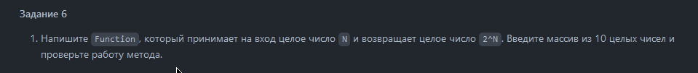

auto func = [&](int a)->int
{
if (pow(2, a) > numeric_limits<int>::max() || pow(2, a) < numeric_limits<int>::min()) { return 0; }
return pow(2, a);
};
vector<int> TransformVector(vector<int>vec, function<int(int)>func)
{
transform(vec.begin(), vec.end(), vec.begin(), [&](int a) { return func(a); });

return vec;
}

Предикат func дополнительно делает проверку на допустимые границы типа данных(в данном случае int), если значение возведенное в степень выходит за рамки int, мы просто его зануляем.

Выводы: было сравнено лямбда выражения в С++ и Java, и по моему субъективному мнению функциональные интерфейсы Function, Consumer и Predicate являются избыточными, ведь по сути они выполняют один и тот же функционал.
Разработчику ничего не мешает использовать обычный метод вместо предиката или консамера.

